Merking og rydding av løyper og turstier i Romeriksåsen
Romeriksåsen med utgangspunkt i Tæruddalen ved Skedsmokorset er turområdet sommer og vinter for hele befolkningen i Lillestrøm kommune samt enkelte nabokommuner. Både løyper og turstier mangler i 2010 imidlertid merking både med hensyn til avstander og stedsnavn. Noen eldre stier begynner også å gro igjen. Siden Romerike de siste årene har hatt en ganske stor tilflytting av nye innbyggere og fortsatt vil ha det i årene som kommer, er det en betydelig ulempe at svært mange av markabrukerne må gå rundt i «tåka» uten å vite hvor de er eller kunne planlegge turen med hensyn til avstander. Av denne grunn har
Skedsmo Nord Rotaryklubb tatt initiativ til, sammen med Skedsmo Skiklubb,
å merke og rydde løyper og turstier ut fra Tæruddalen. På et senere tidspunkt har vi planlagt å gjøre det samme ut fra Enden.
Prosjektet har hatt et avklaringsmøte med Skedsmo (Lillestrøm) kommune og har skriftlige avtaler med alle berørte grunneiere etter mønster fra DNT.
Helge Skulstad fra Skedsmo Skiklubb har vært ildsjelen i å gå opp avstander med GPS og merke stiene og løypene med hhv blå og rød maling i hht standarden fra DNT. Deler av stien til Ringdalshytta er også lagt om på vestsiden av Høgsmåsan og denne stien har således fått en mye bedre og triveligere trasé enn tidligere. Arne Besseberg i Skedsmo Nord Rotaryklubb har hatt prosjektledelsen og tatt seg av det administrative.
I tillegg til at rotaryklubben og distriktets Tiltaksfond samt skiklubben også har bidratt økonomisk, er Lillestrømbanken og Nordea på sponsorlisten og Lillestrøm kommune (Kultursektoren) stiller med arbeidskraft og utstyr til å sette opp stolpene for skiltingen da skilt ikke skal festes på produktiv skog. Den Norske Turistforening Oslo og Omegn stiller med gratis stolper og skilt for sommerrutene mot at vi monterer DNT-logoen på skiltene. Logoen til Rotary og skiklubben ble på disse skiltene montert på baksiden. På løypeskiltene står vår logo på forsiden. Skiltene for vinterrutene går over prosjektets budsjett. DNT Oslo og Omegn fikk litt dårlig samvittighet da de ble informert om den mangelfulle skiltingen i Romeriksåsen – det var grunnen til at de stilte med gratis materiell som nevnt ovenfor. Da dette ble kjent, var prosjektet imidlertid fullfinansiert og vi fikk således midler til overs som ble brukt til å sette ut 5 sittegrupper i området. I alt er det satt opp ca. 50 skilt.
Skedsmo Skiklubb og Skedsmo Nord Rotary Klubb håper flere med disse tiltakene vil få en større glede og utbytte av å ferdes i marka. Dersom noen skulle ønske ytterligere skilting eller noe skulle være uklart, er ovennevnte personer takknemlige for tilbakemeldinger om dette.
GOD TUR!
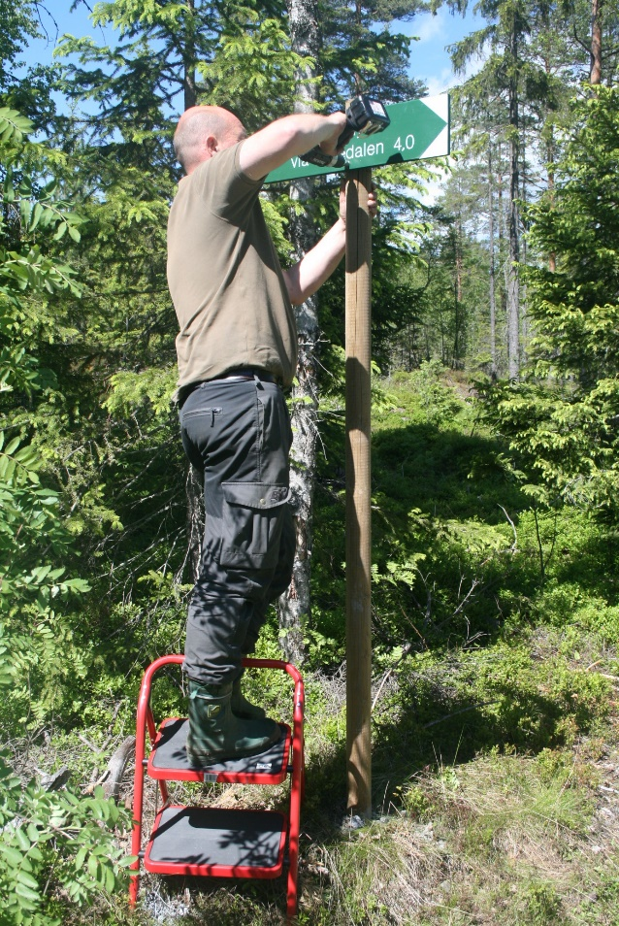
Bjørn Gjerdet (Skedsmo Kommune)
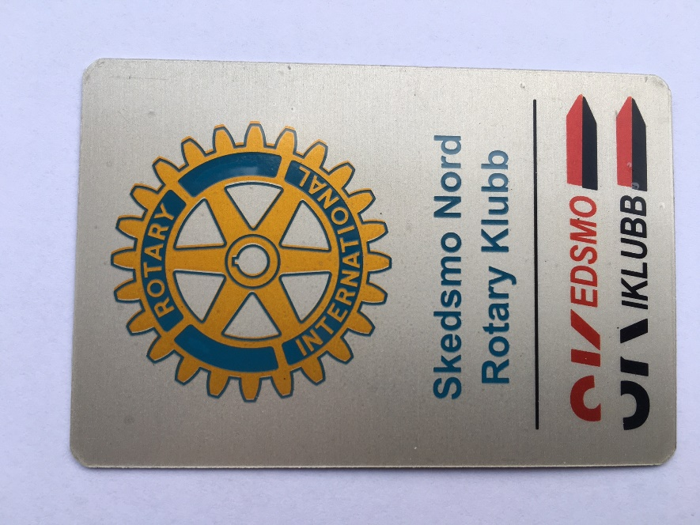
Prosjektlogo

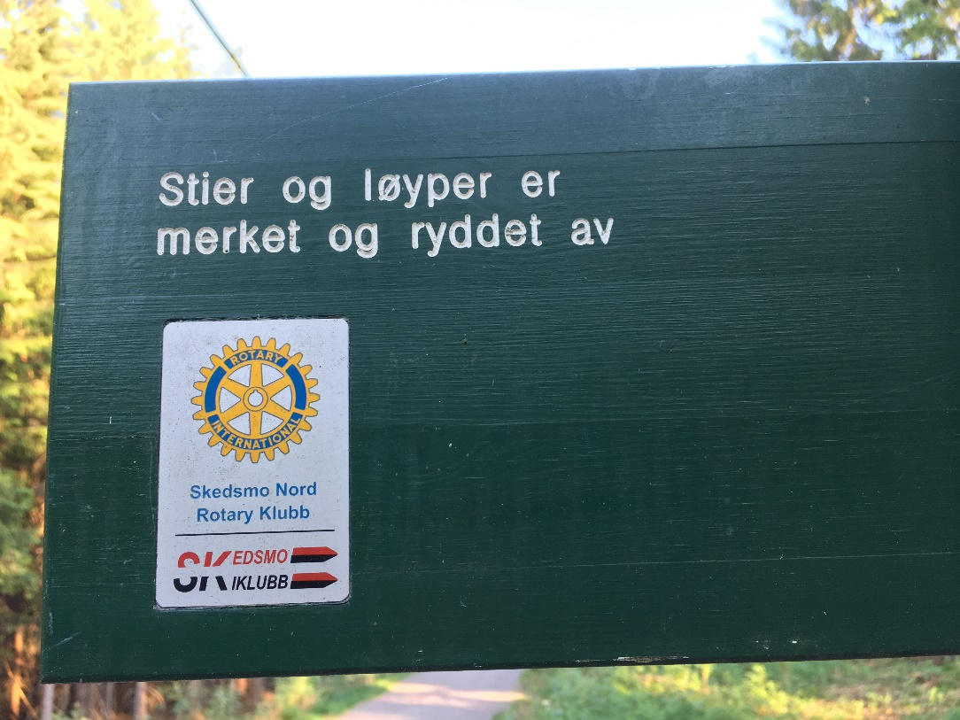
Baksiden av skiltene

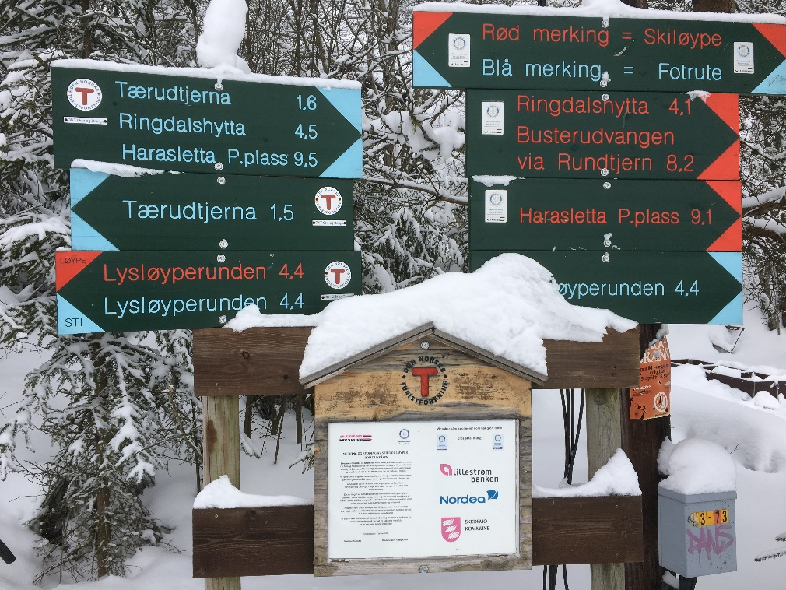
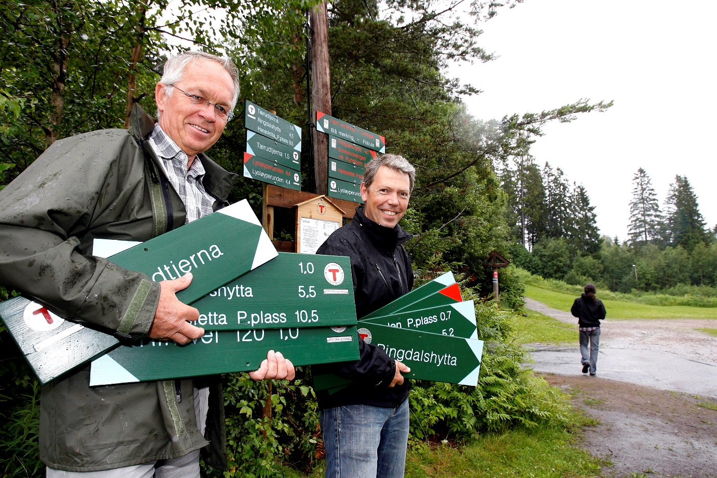
Arne Besseberg (Skedsmo Nord Rotaryklubb) og Tommy Dignes (Skedsmo Skiklubb)

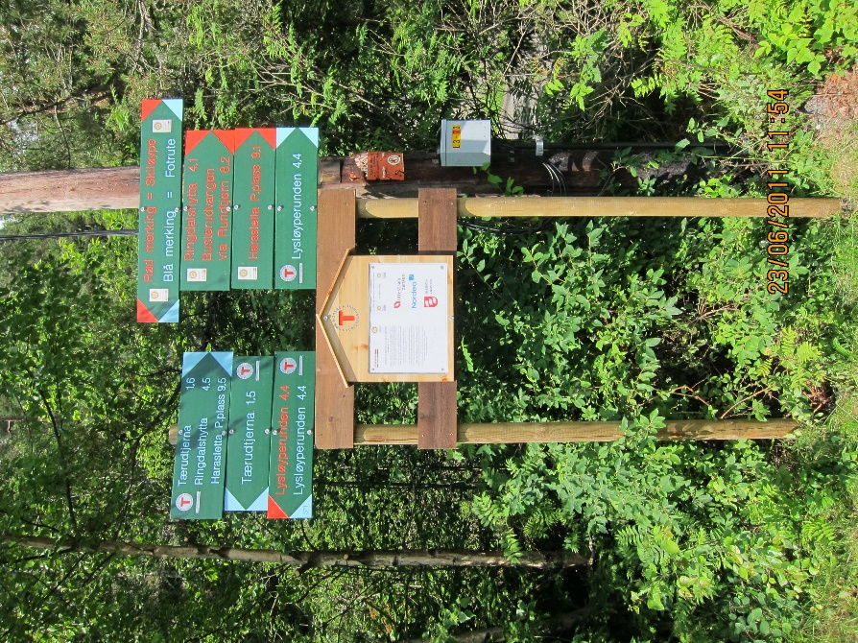

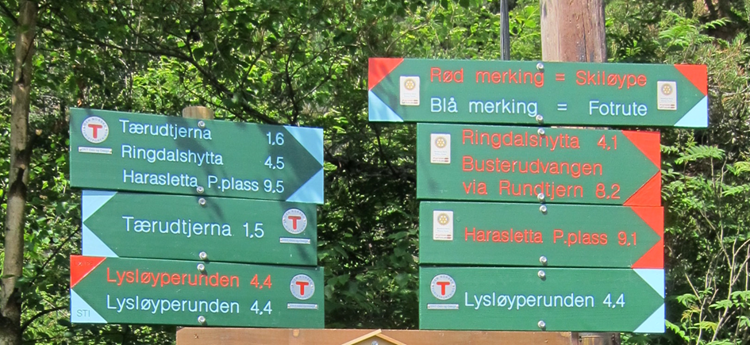
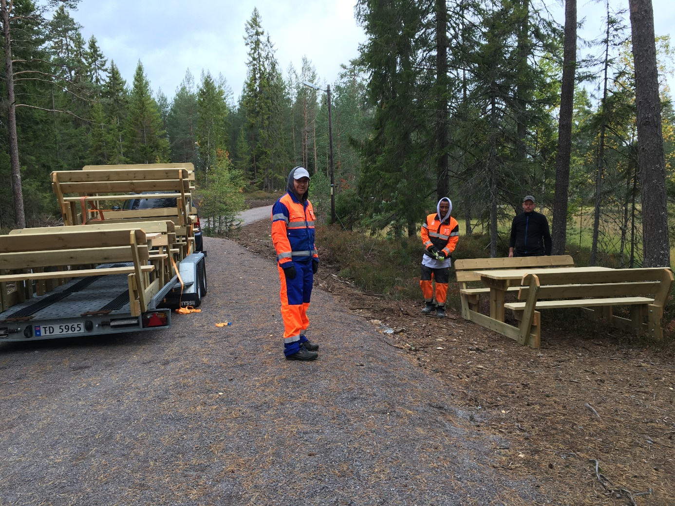
Utsetting av 5 sittegrupper i Romeriksåsens turområde

